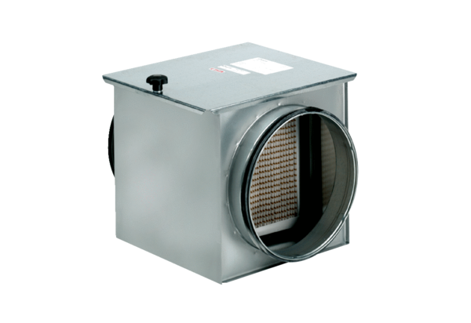Воздушный фильтр TFE 16-7Комплект поставки: 1 штукАссортимент: C
Номер артикула: 0149.0052Изготовитель: MAICO

